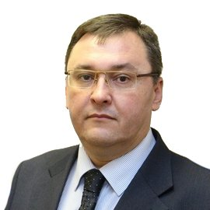
Попков Валерий Геннадиевич в 1994 году окончил Кабардино-Балкарский государственный университет по специальности биолог, преподаватель биологии и химии; с января 1995 года по март 2010 года – служил в органах государственной безопасности; с марта 2010 года – начальник департамента по кадровым вопросам, государственным наградам и государственной службе аппарата полномочного представителя Президента Российской Федерации в Северо-Кавказском федеральном округе; с января 2012 года – помощник полномочного представителя Президента Российской Федерации в Северо-Кавказском федеральном округе; 16 сентября 2014 года назначен на должность заместителя полномочного представителя Президента Российской Федерации в Северо-Кавказском федеральном округе.
Награжден медалью ордена "За заслуги перед Отечеством" II степени

